中央卸売市場第一市場における物資運送業務仕様書

１ 件名
中央卸売市場第一市場における物資運送業務委託

２ 総則
（１）本業務は、京都市契約事務規則及び関係法令等を遵守するとともに、本仕様書に基づき完全に履行すること。
（２）本業務の受託者は、労働基準法、労働安全衛生法等による労働安全衛生規則を厳守のうえ、履行すること。

３ 担当者及び連絡先
産業観光局中央卸売市場第一市場（０７５－３１１－３２７４）
白尾、石村

４ 委託業務内容
本件は、京都市中央卸売市場第一市場（代表番地：京都市下京区朱雀分木町８０番地）内の建物（３か所）に保管する物資を本市が指定する場所（１か所）に運送するもの。
※ 運送物資は別紙１に定めるところによる。現物確認を希望する場合は、担当者と日程調整すること。急な確認には沿えない場合があるため、余裕をもって申し出ること。

５ 契約期間
契約日の翌日から令和８年９月１６日（水）まで
※ 作業日は、受託者と本市担当者との協議により、決定した日（１日間。原則水曜日午前中）とする。

６ 実施基準等
（１）本業務の受託者は、その実施に関し本市担当者と密接に連絡を取り、不明点は確認すること。
（２）本業務の受託者は、作業従事者に対して、常に細心の注意と誠意をもって作業するよう指導すること。
（３）本業務の受託者の責に帰するべき理由により、本市の設備、建物等に損害を与えた場合、受託者は直ちにその旨を本市に届け出るとともに、損害を賠償しなくてはらならない。また、受託者が第三者に損害を与えた場合も同様とすること。
（４）運送物資について、受託者による物資の梱包は不要であること。
（５）本仕様書に定めのない事項は、受託者と本市担当者との協議により、決定する。

７ 配送業務の具体的内容
物資の運送に必要な業務のうち、以下に掲げるものとする。
（１）３の担当者との作業日の調整
（２）別紙１に定める物資の運送

８ 当日の作業について
（１）作業日時
作業日は、受託者と本市担当者との協議により、決定した日（１日間。原則水曜日午前中）とし、作業は、８時３０分から１２時００分の間で行うものとする。
（２）運送経路等
委託者は、場内の建物３か所（青果４号棟スロープ下倉庫、花屋町駐車場棟3階、中央スロープ下）から、建物１か所（八坂棟）に受託者の用意した車両にて、物資を運送し、運送経路については、本市担当者の指示に従うこととする。
運送車両については、運送量等から２トントラックを想定し、駐車場所等を調整しているため、これを超える車両となる場合には、あらかじめ担当者と調整すること。
※ 全ての施設において、土足作業可能であり、上履き等を用意する必要はない。
（３）その他
運送に機材が必要な場合は、受託者により手配するものとする。

９ 報告
本業務の受託者は、業務完了報告書を請求書と合わせて京都市長宛に提出すること。

１０ 支払
支払の請求については、業務完了後に受託者からの請求に基づき、支払うものとする。

別紙１
運送物資の数量及び運送区間等
配送元 | 対象物資及び数量 | 配送先
青果４号棟スロープ下（１階倉庫） | コンクリートブロック（１０個程度）、単管バリケード（６組程度）、看板等 | 八坂棟１階倉庫）
花屋町駐車場棟（３階駐車場） | メッシュフェンス及び重り（１０組程度）、石板（１個）、看板、ブルーシート等 | 八坂棟１階倉庫）
中央スロープ下（１階倉庫） | 工具類、スチール棚（２個）、木棚（１個）、看板等 | 八坂棟１階倉庫）
※ 対象物資及び数量は目安であり、実際と異なる（増減する）場合がある。
※ 本委託業務で受託者が運送する物資量は、２トントラック１台に積載可能な範囲とする。
※ コンクリートブロックのサイズは、約190×390×150mm（標準的なサイズ）
※ 中央スロープ下の対象物資については、次の写真を参照

【中央スロープ下対象物資１】
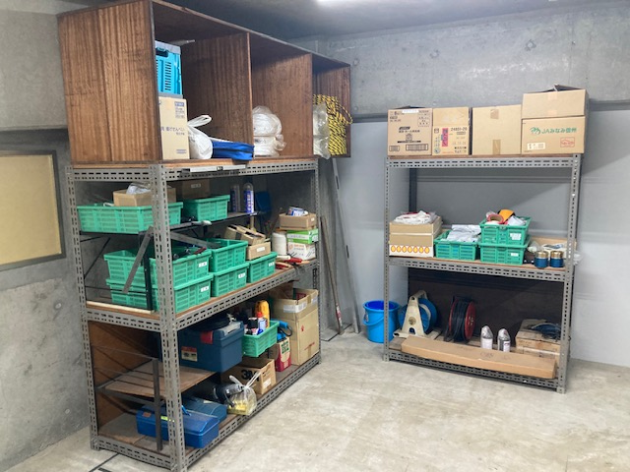
①
②
③
①スチール棚 約1,500×1,500×600㎜
②スチール棚 約1,500×1,200×600㎜
③木棚 約2,100×600×700㎜
【中央スロープ下対象物資２】
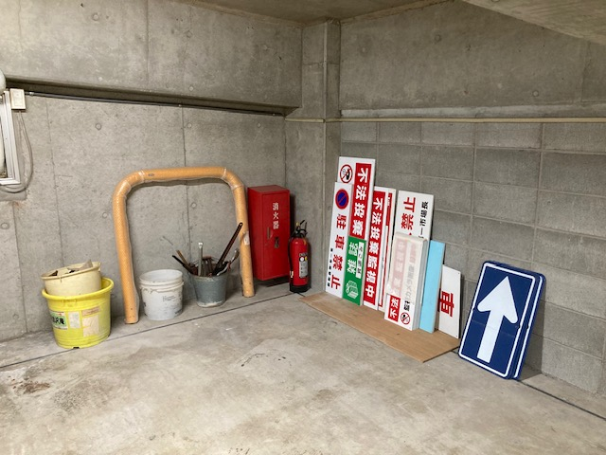
消火器類対象外
【中央スロープ下対象物資３】
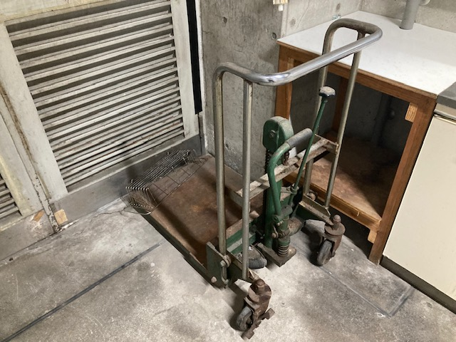
別紙２
場内地図（搬送元及び搬送先）
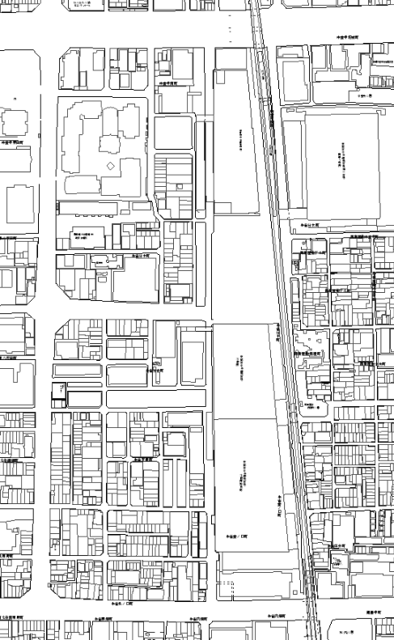
青果４号棟
八坂棟（搬送先）
花屋町駐車場
中央スロープ
七本松通
花屋町通
七条通
五条通

